**Спорт – важный аспект успешной борьбы с лишним весом**



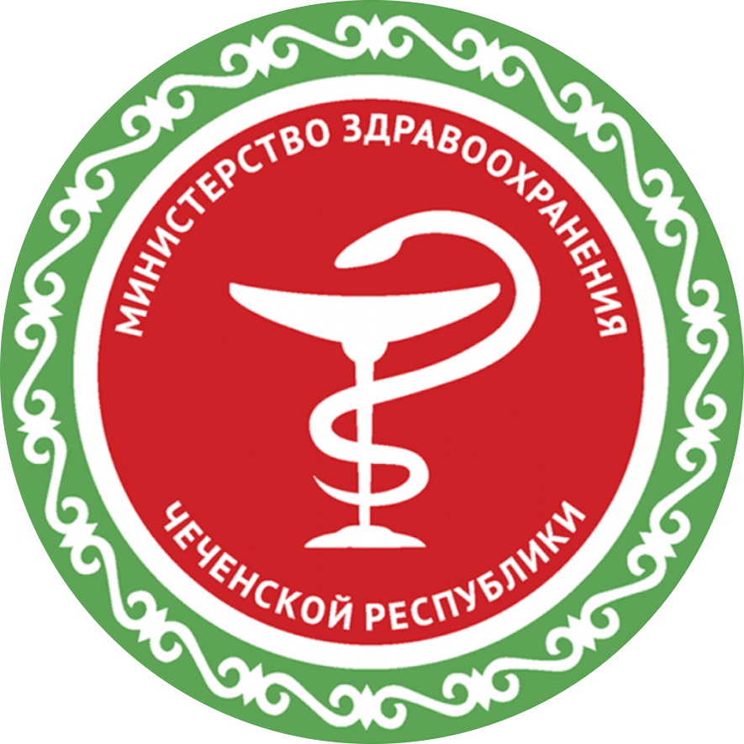

**Республиканский центр общественного здоровья**

**и медицинской профилактики МЗЧР**

**10 ПРИЧИН ЗАНЯТЬСЯ СПОРТОМ**

**10**

**8**

6

**5**

**4**

**3**

**2**

**1**

**9**

7

